案例14

许龄予1713469

实验要求：利用SPSS工具中的聚类分析功能和主成分分析功能来研究景区的经营情况。

实验过程以及结果展示

一、聚类部分

1、安装并导入数据

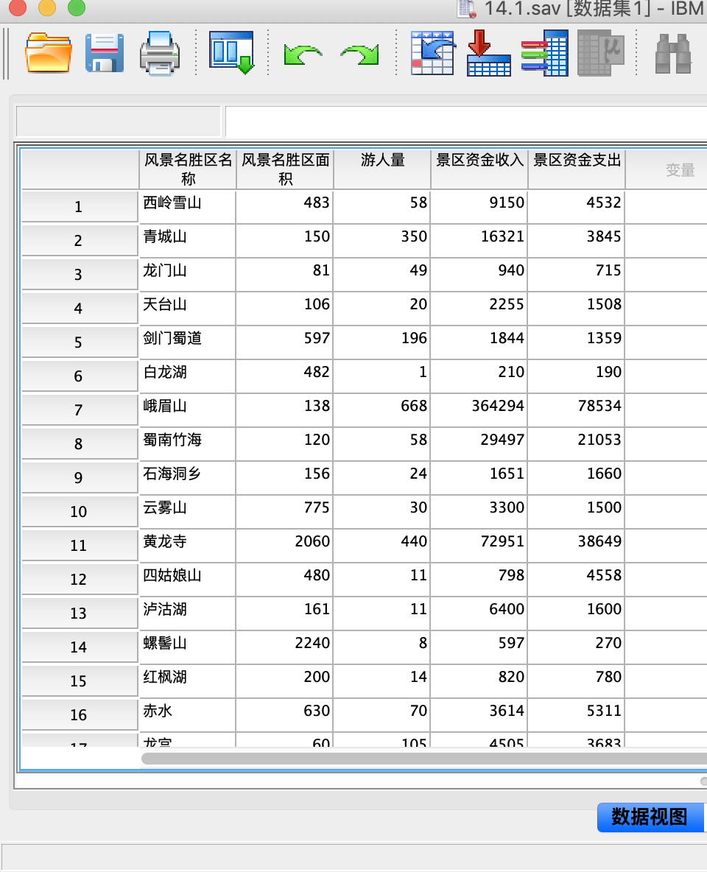

2、配置参数

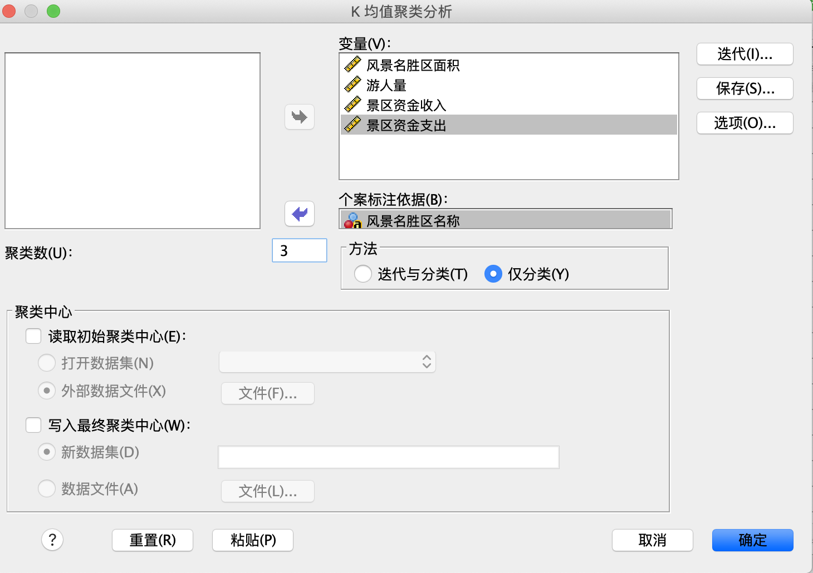

3、结果展示

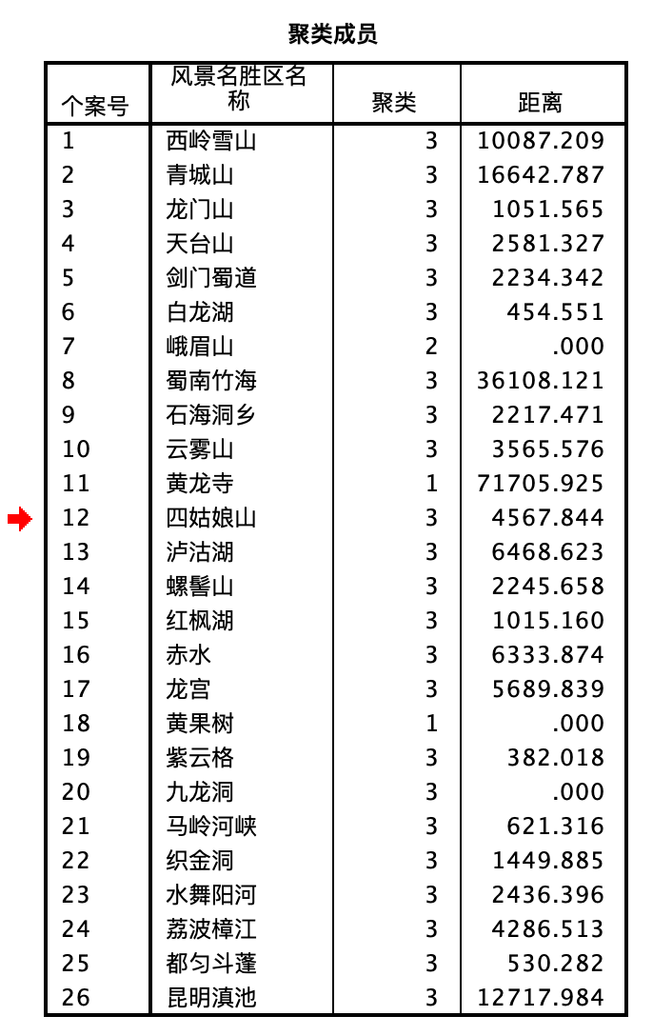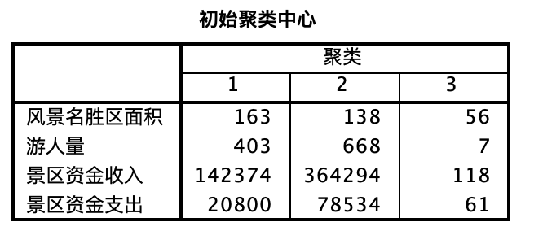

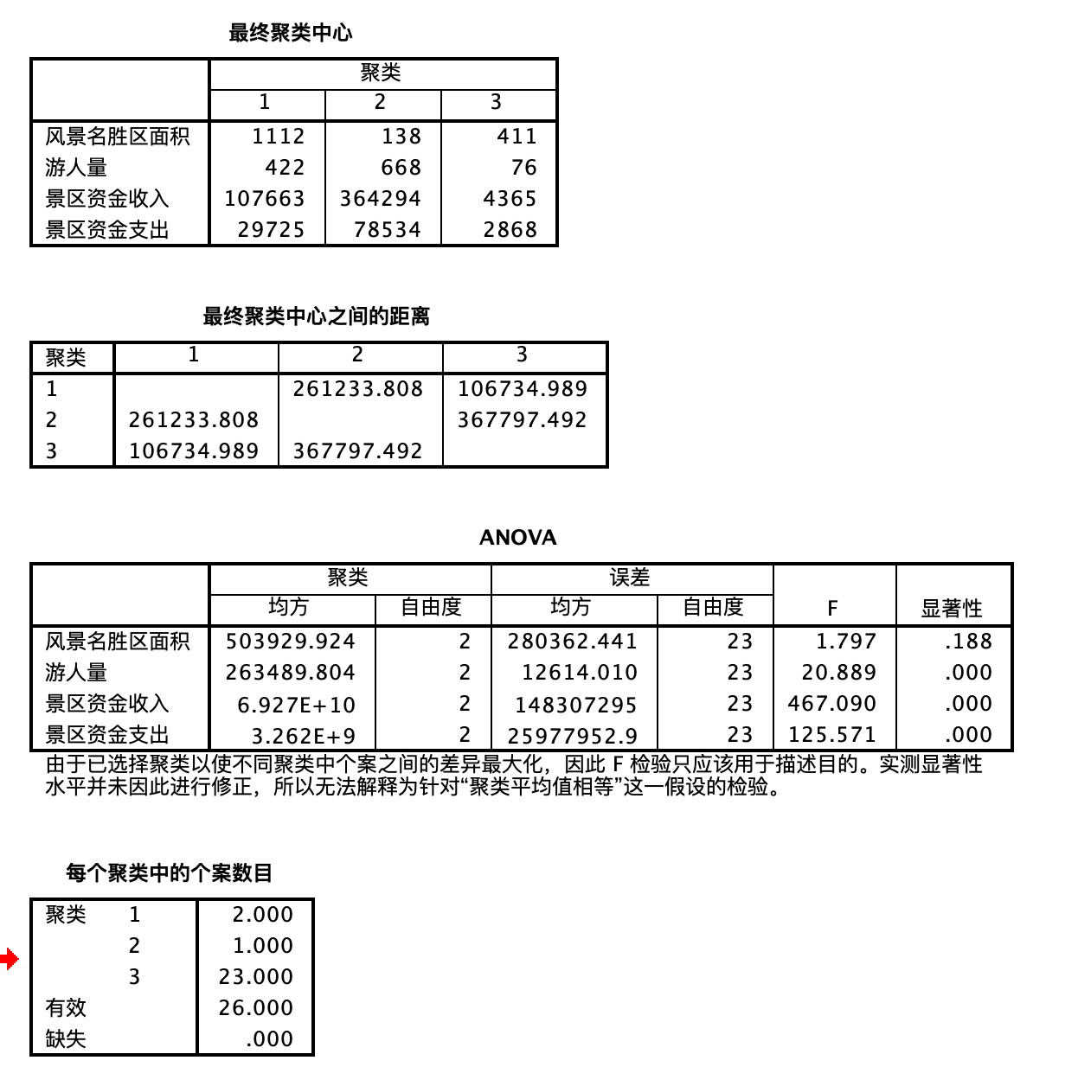

二、主成分分析部分

1、使用之前的数据

2、参数配置

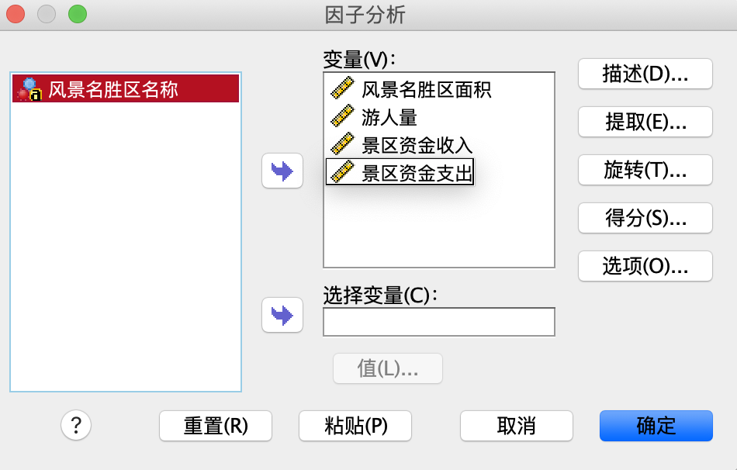

3、结果展示

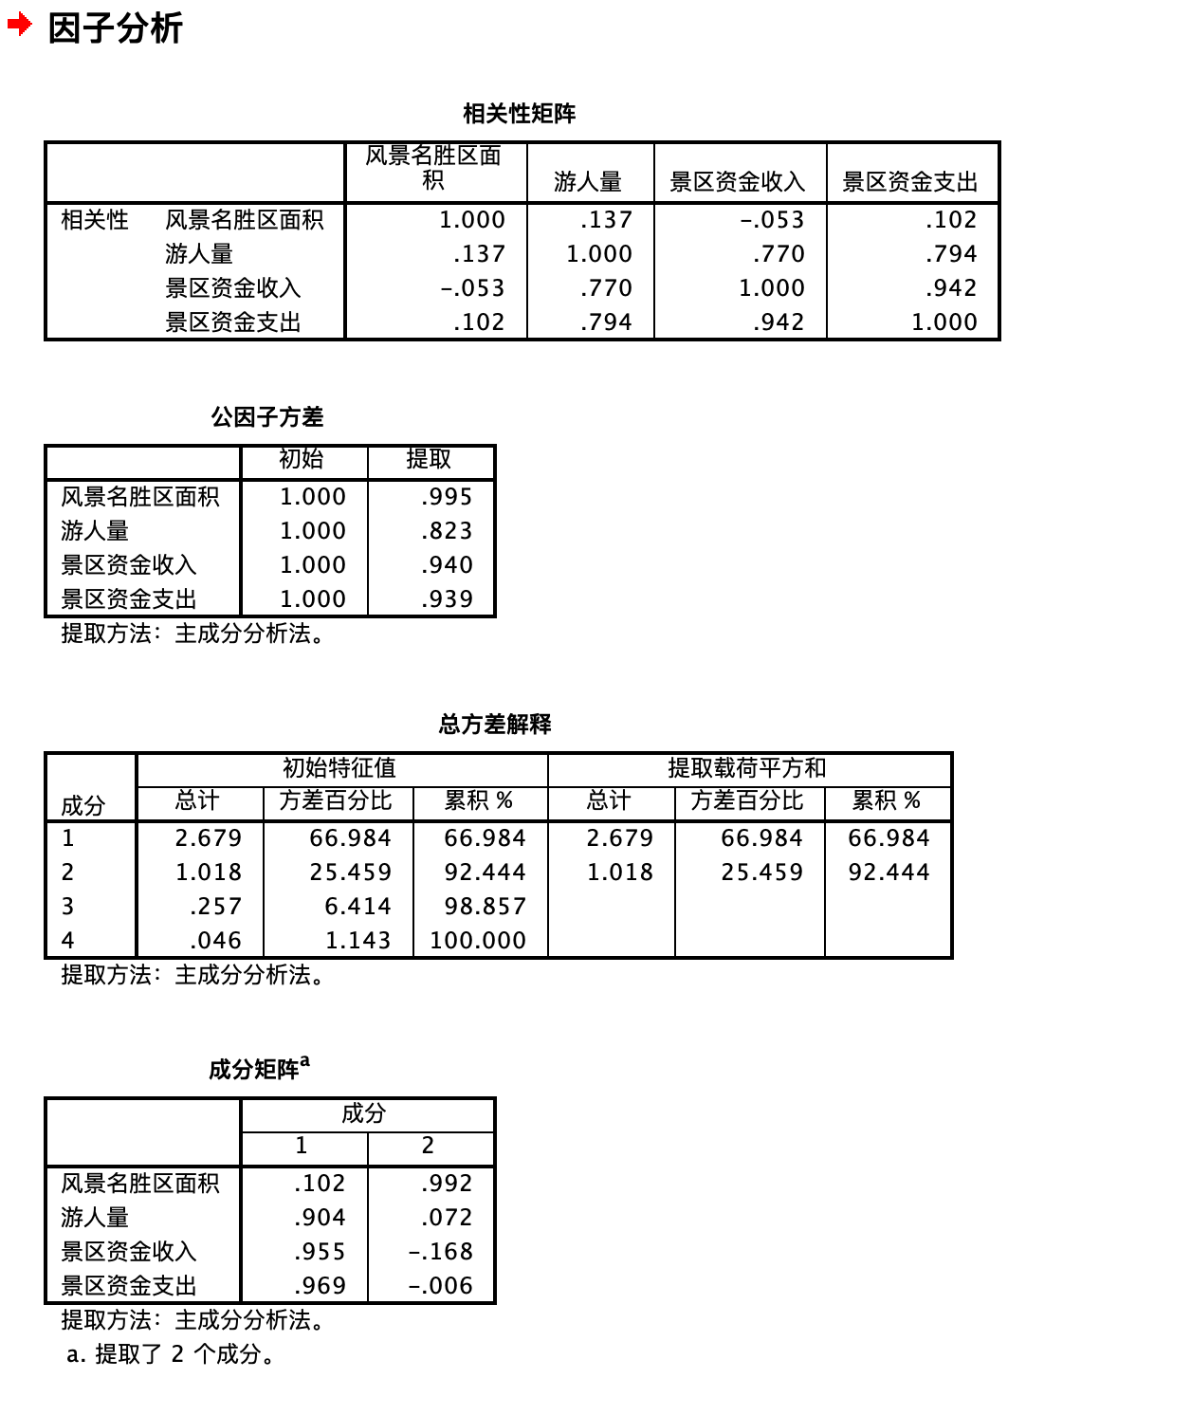

标准化后

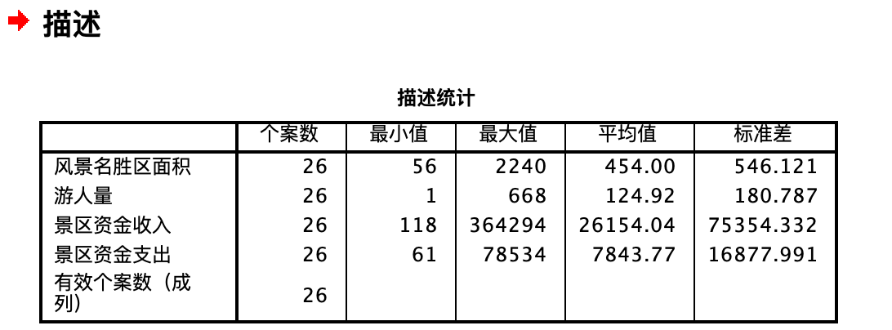

COMPUTE F1=0.102\*Z风景名胜区面积+0.904\*Z游人量+0.955\*Z景区资金收入+0.969\*Z景区资金支出.

EXECUTE.

COMPUTE F2=0.992\*Z风景名胜区面积+0.072\*Z游人量-0.168\*Z景区资金收入-0.006\*Z景区资金支出.

EXECUTE.

COMPUTE F=(2.679\*F1+1.018\*F2)/(2.679+1.018).

EXECUTE.

计算结果

